Miércoles
05
de octubre

Primero de Secundaria
Artes

Lo básico de las artes en tu entorno

Aprendizaje esperado: transforma creativamente los acontecimientos cotidianos con el uso de los elementos de las artes.

Énfasis: apreciar los elementos básicos de las artes en algunas obras o manifestaciones artísticas para relacionarlos con lo que observa en su vida diaria.

¿Qué vamos a aprender?

Explorarás la manera de usar los elementos básicos de las artes y como relacionarlos con tu vida cotidiana. Recuerda que las artes están presentes en todos lados, desde la música que escuchas, la ropa que eliges, hasta un cuadro en tu casa.

¿Qué hacemos?

¿Sabes cuáles son algunos elementos básicos que te ayudarán a construir algunas obras de arte?

El sonido, el ritmo, las texturas, las formas y muchos más elementos que puedes encontrar en la música, la pintura, la danza y el teatro.

Por ejemplo, vas a experimentar con los sonidos y el ritmo. En la música, el ritmo es la repetición de uno o varios sonidos, que forman un patrón y que pueden construir una composición musical. Y no solo se pueden producir con instrumentos musicales. Puedes hacerlo con casi cualquier elemento de tu entorno, que te da la posibilidad para experimentar y hacer arte.

En el siguiente video se ilustra cómo puedes hacer una obra artística con objetos de la vida cotidiana, que no estaban pensados para hacer música.

- Canto y toco con objetos cotidianos.
https://www.youtube.com/watch?time_continue=22&v=4lIcSJM9yY8&feature=emb_title

¿Qué te pareció el video?

Con creatividad puedes producir música con casi cualquier cosa de tu vida cotidiana; solo tienes que dejarte llevar por la imaginación. Y lo más interesante es que puedes hacer uso de tu creatividad o imaginación en cualquier lugar que te encuentres incluso con pocos materiales.

Tal vez pudiste percibir el ritmo, cuando observaste la repetición del toque de las manos sobre los distintos objetos y ver sus posibilidades sonoras, o como llevaban el ritmo de la composición con su cuerpo. Además, de sentir como el tiempo estaba presente, incluso cuando se dejaban de hacer sonidos.

Crea tus propias melodías con lo que tengas a la mano. Puedes invitar a otros miembros de tu familia y entre todos crear una composición con sonidos, ritmo y tiempo. Si no tienes ningún objeto y no sabes que puedes hacer, observa el siguiente video.

- 05. Ensamble de percusión corporal.
https://www.youtube.com/watch?time_continue=268&v=E24LdtovDJo&feature=emb_title

Como pudiste darte cuenta, tu cuerpo se puede convertir en un instrumento musical.

Los artistas muchas veces encuentran la inspiración en sí mismos en relación con el mundo que los rodea. Como los pintores, que, a partir de observar su entorno, pueden crear obras maravillosas, que reflejan sus ideas y sentimientos. Un ejemplo de esto es el pintor nacido en New York, Edward Hooper, que se especializó en reflejar en sus pinturas la vida cotidiana, siempre desde su propia visión.

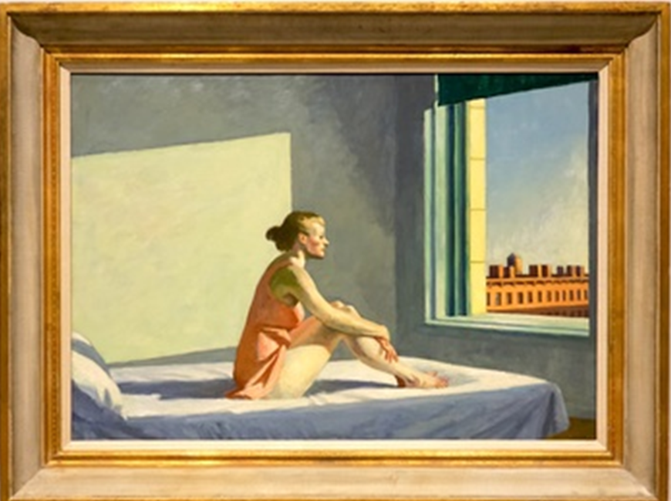 | 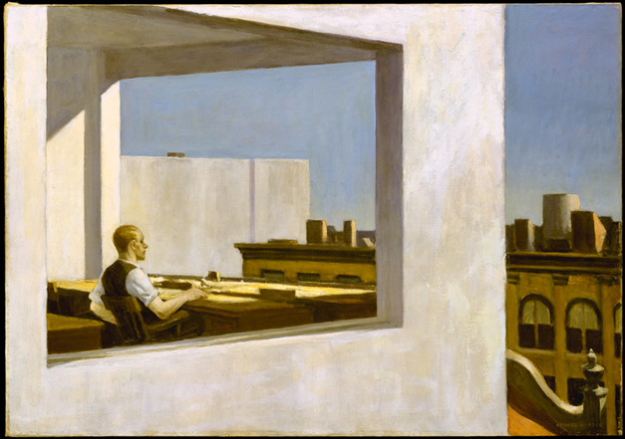
Un ejercicio interesante es observar una pintura o escultura famosa y descubrir que elementos de ella te recuerdan tu propia vida cotidiana. Por ejemplo, en algunas de las obras del pintor inglés Nigel Van Wieck, como: El tren, que pudiera recordarte el metro de la ciudad de México.

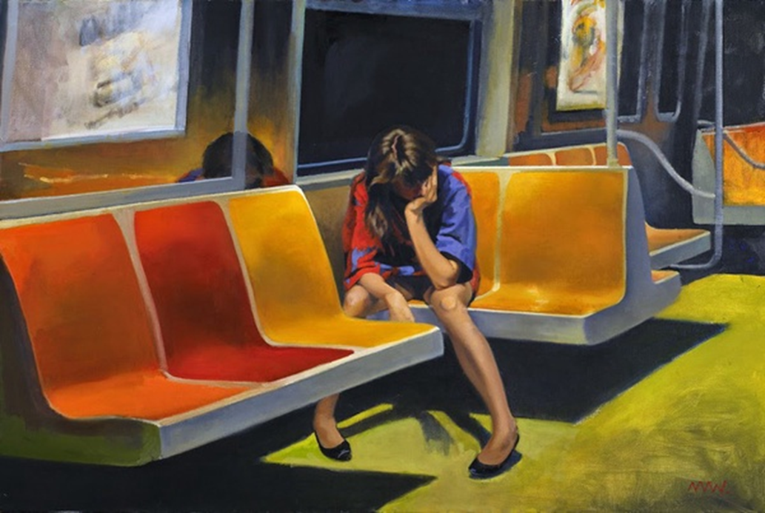

O bien las esculturas de Jason Decaires Taylor podrían recordarte cómo era la vida cotidiana, solo que éstas se encuentran bajo el mar.

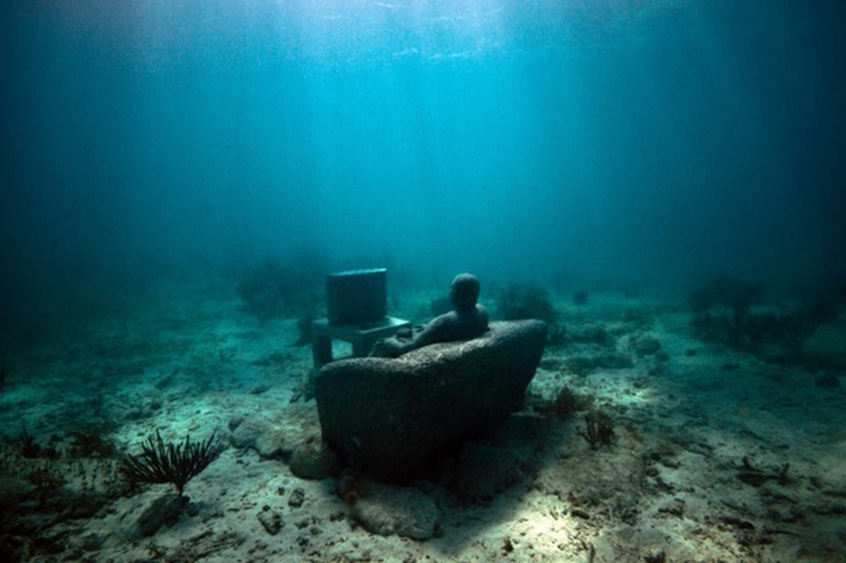
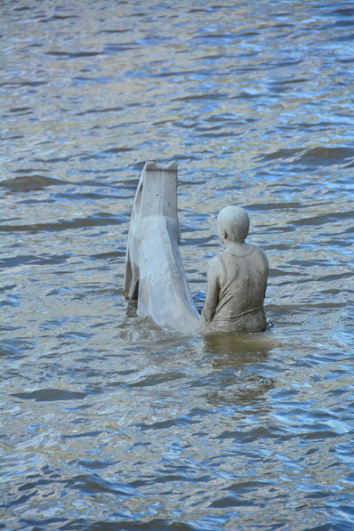 | 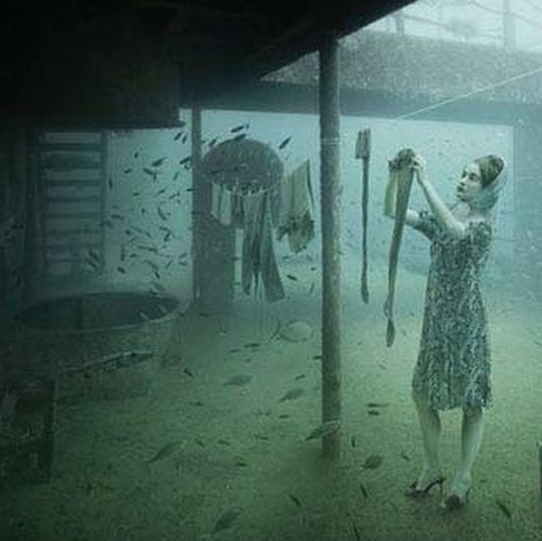

Después de ver estas imágenes, contesta las siguientes preguntas en tu cuaderno.

- ¿Qué pintura u obra fue la que más te gusto o te llamó la atención?
- ¿Describe qué te hizo sentir, pensar o recordar estas imágenes?

Recuerda que lo que realices hoy lo debes anexar a tu cuaderno de artes para que puedas compartir con demás lo que vas aprendiendo. Por ejemplo, podría ser la del vochito, de Jason Decaires, porque intriga mucho la persona que se encuentra arriba del auto y te podrías imaginar una historia con relación a que habrá sucedido Al ver estos escenarios te puedes imaginar una historia detrás de estas imágenes.

¿Qué te parecieron las oportunidades que te dan las artes de expresar con todo lo que te rodea?

Las posibilidades son infinitas utilizando el ritmo, el movimiento, el espacio, colores, objetos y casi cualquier elemento a tu alcance, puedes comunicar lo que sientes y piensas; ideas y sensaciones que a veces te cuesta trabajo expresar con palabras.

Para cerrar la sesión del día de hoy, observa el siguiente video que te permitirá ahondar más acerca de las artes en tu vida diaria.

- Detectives del Arte.
https://www.youtube.com/watch?v=adKx3dzMfiY

- ¿Qué te pareció el video anterior?
- ¿Qué nuevos conocimientos te ha dejado esta sesión?
- ¿Te pareció interesante ver cosas de tu vida diaria como elementos de obras de arte?

Después de ver este video, seguro podrás reconocer la importancia de hacer uso del arte en tu vida y no verlo como algo lejano a ti, o como algo de lo que no eres parte.

Anota en tu cuaderno para que puedas compartir tus respuestas con tu profesor o compañeros, si es que tienes contacto con ellos. O si no, guárdalo y entrégalo para cuando tengas oportunidad puedas mostrar tu trabajo.

El reto de hoy:

Representa alguna pintura con objetos simples que estén a tu alcance en tu casa o donde quiera que te encuentres. Esta es otra forma de conectar las artes con tu vida cotidiana. También este ejercicio te permite apreciar y observar los elementos de las obras artística y te acerca de manera más íntima con las artes en general.
Guarda tus trabajos para compartirlos cuando regreses a clases presenciales.

¡Buen trabajo!

Gracias por tu esfuerzo.

